Министерство образования и молодежной политики Свердловской области



ГАПОУ СО «Екатеринбургский колледж транспортного строительства»

Отчёт по программе «**ОАП-2п/г - Практическое занятие 14 (1-2 задания)»**

Выполнил: Оберюхтина Елена Сергеевна

Группа: ПР-21

Преподаватель: Мирошниченко Г.В

2023

**Задание:**

1. Для заданного значения n запишем в стек все числа от 1 до n, а затем

извлечем из стека.

**Входные и выходные данные**

n-типа int,заданного значения n

**Блок-схема**

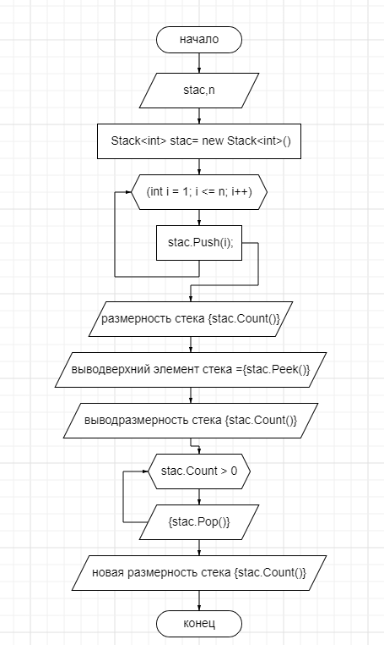

**Листинг программы**

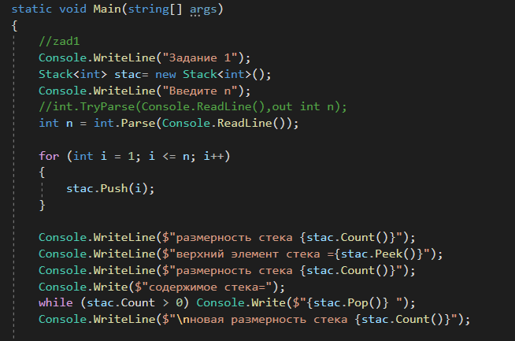

**Задание:**

2. Пользователь вводит математическое выражение, которое записывается в

текстовый файл. - t.txt

А) Проверить баланс круглых скобок в данном выражении. Выдать

информацию о балансе на экран.

скобки сбалансированы

Возможно лишняя ( скобка в позиции:5

**Входные и выходные данные**

Vragen-типа string, математическое выражение

**Блок-схема**

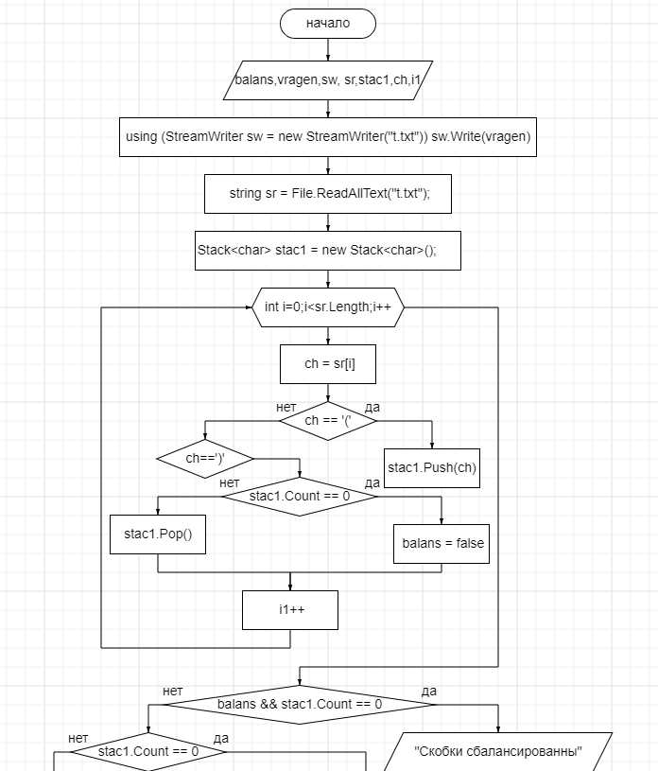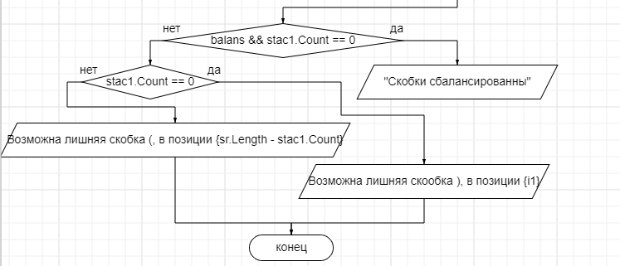

**Листинг программы**

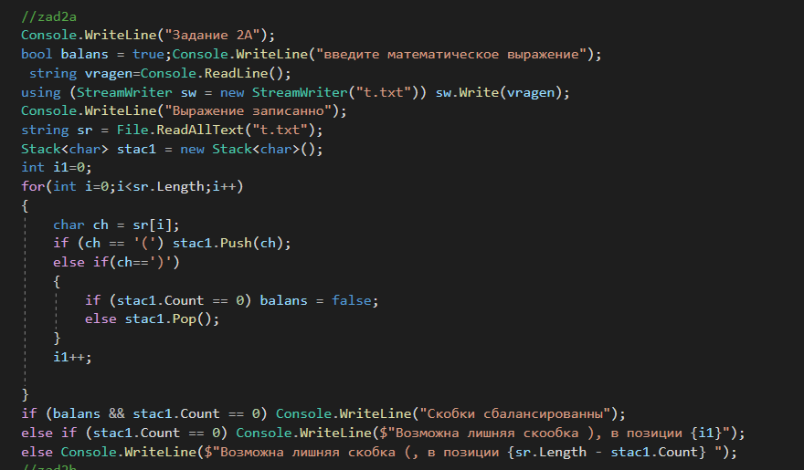

**Задание:**

Б) Если скобок не хватает, то добавить недостающие скобки, если скобки

лишние, то удалить лишние скобки. Записать новое математическое

выражение в файл t1.txt

**Входные и выходные данные**

Vragen1-типа string, математическое выражение измененное

**Блок-схема**

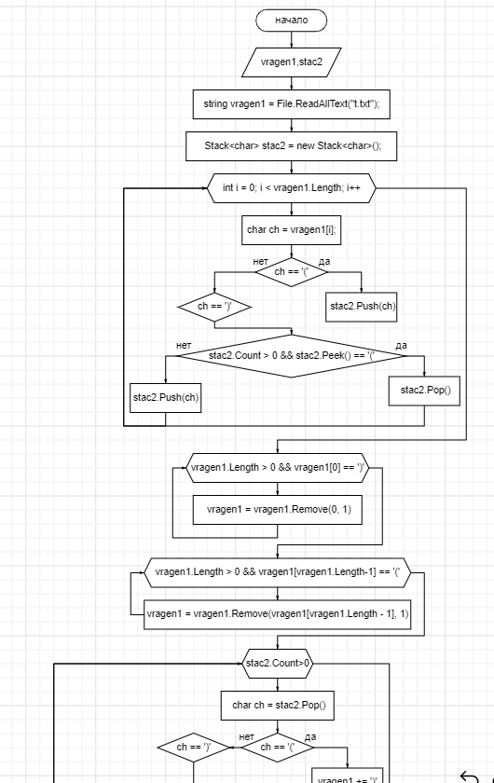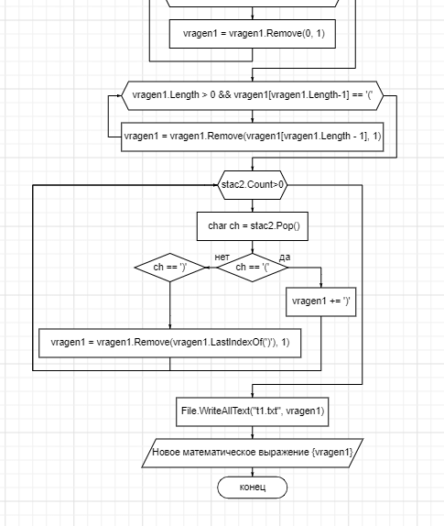

**Листинг программы**

